TTT内部培训师培训

课程背景：
管理者就是培训教练，企业骨干就是内部培训师，建立符合企业自身的培训系统靠的是有合格的企业培训师资。
彼得.德鲁克说：从职业生涯的最初开始，你的效率便取决于你通过书面和口头词汇与他人进行沟通的能力。
但我们调研发现：
一些培训师不具备培训领域的知识、技巧、能力素养，或者存在不足；
一些培训师授课不生动，对培训工作态度不端正；
一些培训师对于原创课程研发及PPT课件与演示不专业；
一些培训师授课的说服力、影响力、气场不足；
一些培训师对于培训的意外事件，控场应对技能不足；
一些培训师对于培训实施的具体教学方法掌握不系统，运用不灵活；
一些培训师对于讲师的发声技巧缺乏有效训练；
一些培训师对于课堂互动技巧缺乏心理学背景和运用能力；
一些培训师遇到陌生课堂时出现紧张情绪导致无法正常发挥；
一些培训师对于案例及学员点评不专业；
一些培训师缺乏富有挑战的实操授课训练机会。
在这个人人都肩负着培训教导任务，不进则退的终身学习年代，TTT是一堂必修课！而OJT（On Job Training）培训方法更是我们岗位培训师或者资深技师必须掌握的一项技能，掌握这项技能，能够有效的将工作中的执行要点传递给他的学徒或者培训者，避免暂时性学会的问题。所有本课程将从Off Job Training and On Job Training 两个方面让学员掌握必备的培训核心技能，让培训产生更高的价值，从而为企业带来更多的效益和绩效。

课程收益：
1、能运用结构化表达法清晰、逻辑的表达观点和内容，让学员听懂，接收并记住；
2、能设计和运用课程微互动，时刻抓住学员注意力，提升授课效果；
3、掌握如何使课程有效12字真言的具体方法和工具；
4、能掌握和运用课程四大互动的方法和步骤，提升课程的整体深度，让学员对方法和工具的理解更透彻，更愿意实践；
5、学会在课堂上化解怯场和压力，展现更自信的一面；
6、提升舞台风范，展现舞台魅力，内容与风范的完美结合；
7、能设计和运用引人入胜的开场导入，启动学员的注意和参与；
8、能设计和运用余音绕梁的培训结语，总结提炼提升课程高度；
9、学会和运用多方面搜集和使用素材的方法，丰富课程内容，情理并茂；
10、能学会和设计课堂组织的控场方法，避免学员游离，提升课程高效性；
11、学会并运用课程推进的2个标准模型，让课程架构清晰，内容输出更科学；
12、学会快速设计优质PPT课件的制作技巧，节省学员宝贵时间；
13、熟悉和掌握一些TTT职业进阶的教学方法，有效搭配课程内容，使内容更容易被学员消化、吸收。

授课天数：2-3天，6小时/天

学员对象：企业内训师或想成为内训师的企业员工。

授课方式：
A.启发互动式教学，课堂演讲，图片示例，现场练习，学员易于感悟，接受并改善；
B.语言通俗易懂、幽默风趣、互动性强，利用经典案例分享，视频观看，小组讨论，能让大家在学中练，在练中学，寓教于乐，立刻产生提升和改变。
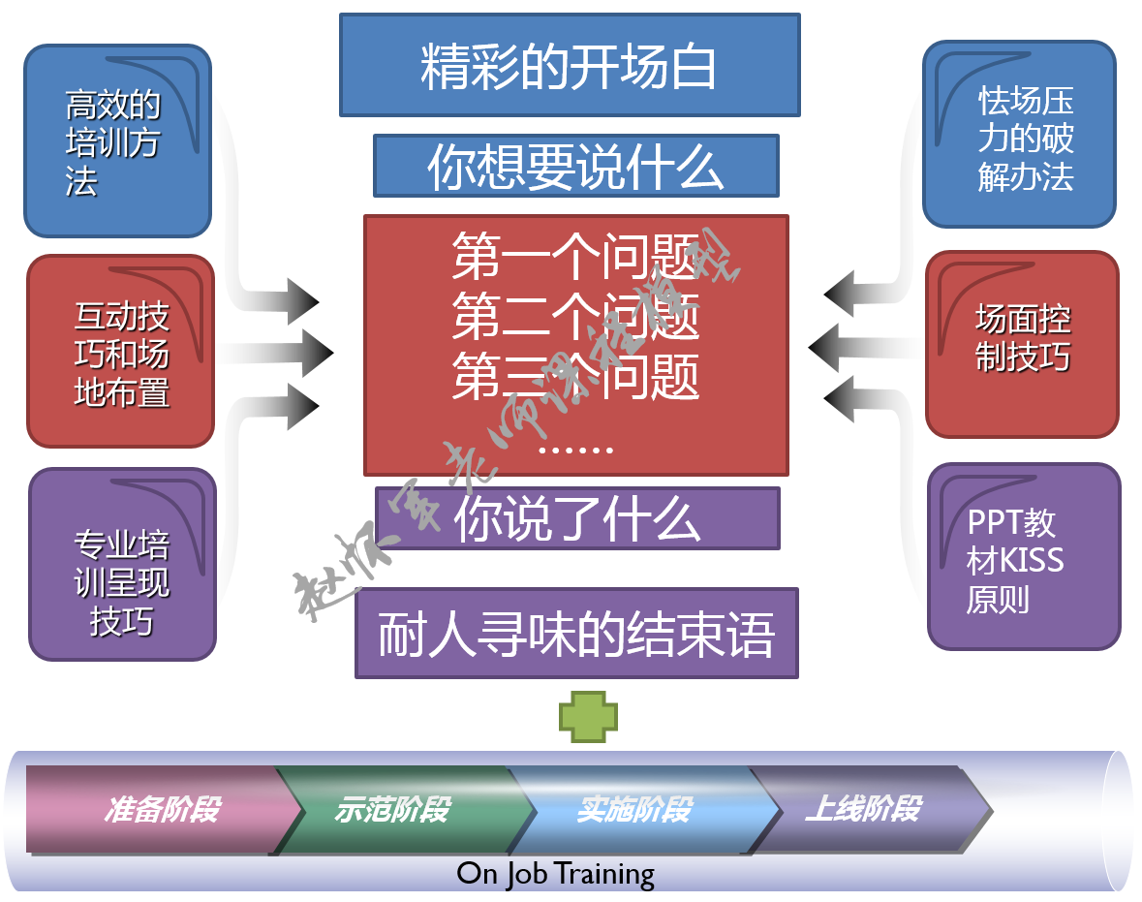
课程模型：

课程大纲
第一讲：高效率的成人培训方法
- 培训的基本定义
- 培训的目的及意义
- 成人学习的原则（法则）
  - 温故知新原则Recency
  - 适合原则Appropriateness
  - 动力原则Motivation
  - 重点原则Primacy
  - 双向沟通原则2-way Communication Feedback
  - 反应原则Feedback
  - 主动性学习原则Active learning
  - 多感官学习原则Multi-sense learning
  - 练习原则Exercise
- 成人每日参与度与精力趋势图
  - 什么是精力和参与度
  - 主动和消极的信号
- 高效率的培训方法：学习金字塔
- 一般教育和职业培训的区别
- 培训师的3大能力
- 做好内部培训的4字要诀
- 1分钟Mini演练(表达能力测试)

第二讲：培训师自我掌控
- 怯场压力的表现
- 剖析恐惧紧张的七大原因
- 怯场压力的破解办法
  - 自信暗示法
  - 提纲记忆法
  - 自我解脱法
  - 身心投入法
  - 压力转换法
  - 身心投入法
- 准备比资历更重要

第三讲：专业培训呈现技巧
- 三种表达语言
- 着装规范语言
- 站立姿式
  - 站有站相
  - 站姿训练
- 10种手势运用技法
- 培训师目光关注技巧
- 声音的魅力
  - 声调的应用
  - 停顿的技巧
  - 把握和处理节奏
  - 重音的表达
  - 忌讳语言
- 讲师台上八步
- 如何让演讲更有吸引力Challenge - Cause - Solution
  - 挑战Challenge
  - 引导Cause
  - 解决Solution
- 练习：三分钟自由演讲（从五个主题中选择一个主题，应用学到的呈现技巧进行演讲）

第四讲、培训内容的设计与准备
- 培训的一般流程
- 课程设计流程
- 如何设计课程结构
- 演讲前的六大准备
- 准备课程内容时的要点
- 如何搜集演讲材料收集素材的技巧
- 有效利用图示、图标和图片
- 如何完美开场
  - 开场白要解决的3个心理问题
  - 完美开场的5步结构
  - 开场白的3个目的
  - 常用开场的7种方式
  - 要避免的7种开场方式
- 如何设计一个精彩的结尾
  - 好的结尾3部曲
  - 糟糕的6种结尾方式
  - 完美的5个特征
  - 常用的7种结尾方式

第五讲、互动技巧和场地布置
一、如何在培训中加强互动技巧
- 互动的重要意义
- 培训师的带动和激励
- 如何应用提问技巧
- 教学方法的设计
  - 赵老师互动激励式教学方法学习与训练
- 如何获得学员的反馈性息
- 游戏比你会说话
二、场地布置
- 合理安排桌椅摆放重要性
- 桌椅的摆放
  - 鱼骨式
  - 马蹄形
  - 课桌式
  - 会议式

第六讲、教材制作原则
- PPT教材的制作原则一：KISS 原则
  - 高桥征义“超大字”演示法
  - 实践：提炼关键词
  - 案例：信息量太大怎么办？
  - 思路1：充分利用备注
  - 思路2：拆成多个页面
  - 思路3：要点一条条显示
- PPT教材的制作原则二：视觉化
  - 视觉思维
  - 实例：把文字翻译成图
  - 80/20法则
  - 2分钟小练习为主题“是什么让你与众不同”配一幅图。
- 善用幻灯片母版
- PPT动画演示效果

第七讲、场面控制技巧
- 控场是你的领导力
- 如何应对不合作的学员
  - 一言不发的学员
  - 口若悬河的学员
  - 窃窃私语的学员
  - 争论不休的学员
  - 离题万里的学员
  - 自以为是的学员
- 学员的问题不会回答，咋办？

第八讲、OJT(On Job Training)岗位培训四阶段法
1. 三级培训机制
- 公司培训的主要内容
- 部门培训的主要内容
- 岗位培训的主要内容
- 如何策划一个专业实用的三级教育培训计划
  - 案例：专业实用的三级教育培训计划
2. OJT培训四阶段法
- 准备阶段
- 示范阶段
- 实作阶段
- 上线阶段
- 练习:现场工作教导的角色扮演

Q&A

